Pielikums

Balvu novada Domes

2020.gada 27.februāra

lēmumam „ Par atļauju slēgt apakšnomas līgumu

par zemes vienības daļas Tilžas pagastā iznomāšanu”

protokols Nr.3, 34.§

Izkopējums no Tilžas pagasta kadastra kartes

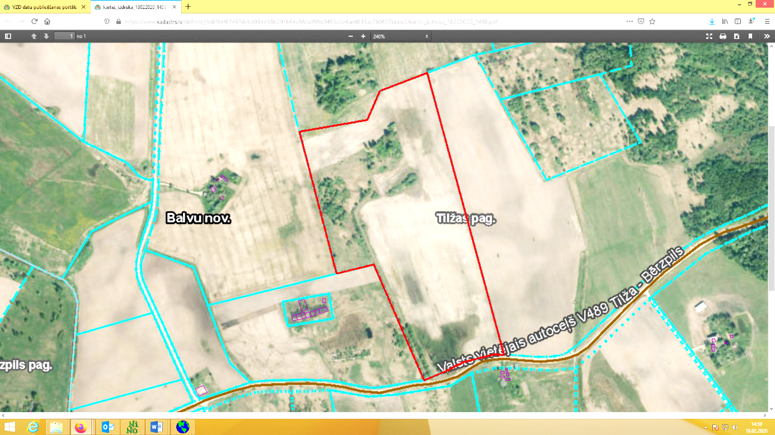

**3886 005 0045**

Domes priekšsēdētājs A. Pušpurs